Виды завитковых папиллярных узоров
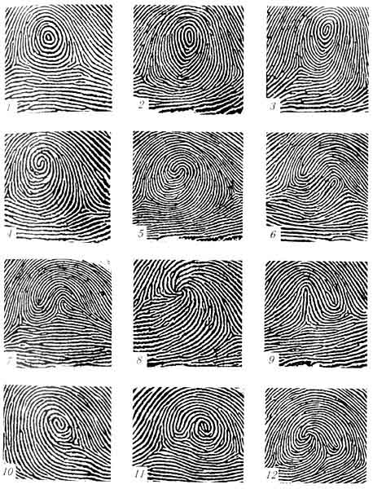
- круг
- овал
- спираль

- петля-спираль
- петли-спирали
- петли-клубки с разным расположением ножек петель

- петли-клубки с одним расположением ножек петель
- петля-улитка
- изогнутая петля

- неполный
11, 12. редко встречающиеся

